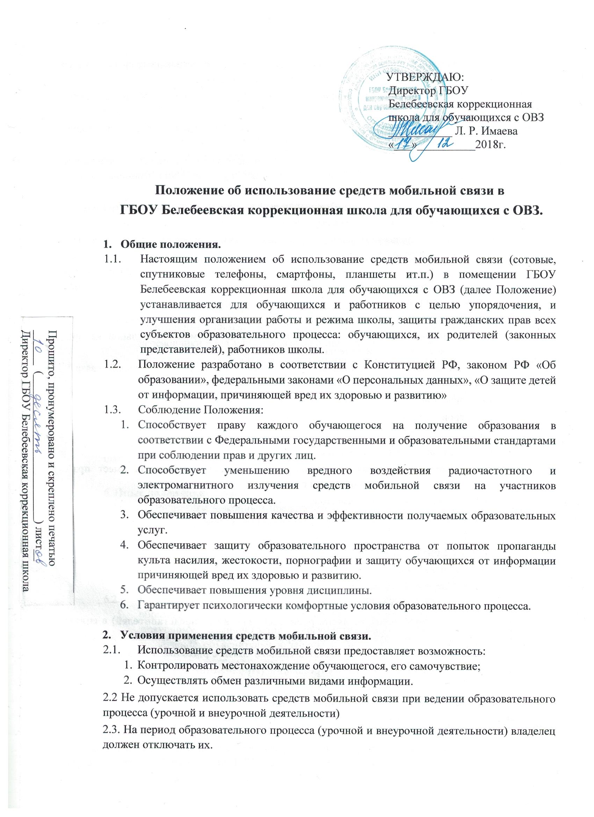

2.4. Средства мобильной связи во время образовательного процесса не должны находиться на рабочих столах
2.5. Использование мобильной связи разрешается до и после завершения образовательного процесса, в пределах допустимой нормы.
2.6. При использовании средств мобильной связи необходимо соблюдать следующие этические нормы:
- не следует использовать в качестве звукового сигнала то, что может оскорбить или встревожить окружающих (нецензурная лексика, грубые и резкие выражения звуки и т.п.);
- разговаривать следует максимально тихим голосом (у них очень чувствительный микрофон);
- не следует использовать средства мобильной связи, одновременно ведя беседе с находящимся рядом человеком;
- в случае пропущенного звонка, номер которого высветился на определителе, приемлемо перезванивать, но только в том случае, если позвонивший вам известен либо оставил сообщение на автоответчике с просьбой перезвонить;
- находясь в столовой, не следует класть средства мобильной связи на обеденный стол;
- фотографируя или снимая на видео кого-либо при помощи мобильной камеры, предварительно спрашивайте на это разрешение;
7)не ведите приватные разговоры с использованием средств мобильной связи в публичных местах, в присутствии других людей;
8)недопустимо использование чужих средств мобильной связи и сообщение их
номеров третьим лицам без разрешения на то владельцев.

3. Права пользователей мобильной связи
3.1. До и после завершения образовательного процесса пользователь имеет право использовать средства мобильной связи для:
1)осуществления и приема звонков;
- получения и отправления SMS и MMS;
- игр;
- обмена информацией;
- прослушивания аудиозаписей через наушники;
- просмотра видеосюжетов;
7)фото- и видеосъёмки лиц, находящихся в школе (с их согласия)
На переменах при условии согласия родителей (законных представителей) о снятии ответственности с руководителя образовательной организации в случае предоставления своему ребенку личных средств связи с выходом в сеть «Интернет» при посещении образовательного учреждения. (Приложение№1)

- Обязанности пользователей мобильной связи
  - Пользователи обязаны помнить о том, что использование средств мобильной связи во время образовательного процесса является нарушением конституционного принципа о том, что «осуществление прав и свобод гражданина не должно нарушать права и свободы других лиц» (п. 3 ст. 17 Конституции РФ), следовательно, реализация их права на получение информации (п. 4 ст.29 Конституции РФ) является нарушением права других учащихся на получение образования (п. 1 ст. 43 Конституции РФ).
  - Пользователи обязаны помнить о том, что использование средств мобильной связи для сбора, хранения, использования и распространения информации о частной жизни лица без его согласия не допускается (п. 1 ст. 24 Конституции РФ).
  - В целях обеспечения сохранности средств мобильной связи пользователи обязаны не оставлять их без присмотра, в том числе в карманах верхней одежды.

- Ответственность за нарушение положения.
За нарушение настоящего Положения предусматривается следующая ответственность:
  - За однократное нарушение, оформленное докладной на имя директора, объявляется дисциплинарное взыскание в виде замечания с правом внесения записи в дневник учащегося (с написанием объяснительной).
  - При повторных фактах грубого нарушения (п.4.1. – п.4.2.) комиссионное изъятие средств мобильной связи и других портативных электронных устройств (планшеты, электронные книги, MP3-плееры, DVD плееры, диктофоны, электронные переводчики и т.п.), предварительно получив на это согласие родителей (законных представителей), собеседование администрации школы с родителями (законными представителями) учащегося и передача им сотового телефона/ электронного устройства, вплоть до запрета ношения в школу средств мобильной связи и других портативных электронных устройств на ограниченный срок.
  - За нарушение настоящего положения пользователи средств мобильной связи несут ответственность в соответствии с действующим законодательством и локальными актами школы.

- Иные положения
6.1. Родителям (законным представителям) не рекомендуется звонить своим детям (обучающимся) во время образовательного процесса, следует ориентироваться на расписание звонков. 6.2. В случае форс-мажорных обстоятельств для связи со своими детьми во время образовательного процесса родителям рекомендуется передавать сообщения через школьную канцелярию по телефонам, размеренным на сайте школы и записанным в дневниках обучающихся. (22-565).
  - При необходимости регулярного использования средств мобильной связи во время образовательного процесса пользователь должен представить директору школы или дежурному администратору аргументированное обоснование (медицинское заключение, объяснительную записку и т.п.) и получить письменное разрешение
  - В случае форс-мажорных обстоятельств обучающиеся должны получить разрешение педагогического работника, осуществляющего образовательный процесс, на использование средств мобильной связи.

- В целях сохранности средств мобильной связи участники образовательного процесса обязаны:
1)не оставлять свои средства мобильной связи без присмотра, в том числе в карманах верхней одежды;
2)при посещении уроков, на которых невозможно ношение средств мобильной связи (физическая культура), на время занятий учащиеся обязаны складывать средства мобильной связи в место, специально отведённое учителем. По окончании занятия, учащиеся организованно забирают свои средства мобильной связи;
3)ни под каким предлогом не передавать мобильный телефон/электронные устройства в чужие руки (за исключением администрации школы);
4)помнить, что ответственность за сохранность телефона и иных средств коммуникации лежит только на его владельце (родителях, законных представителях владельца).
-администрация ГБОУ Белебеевская коррекционная школа для обучающихся с ОВЗ, классные руководители и педагоги предметники не несут материальной ответственности за утерянные средства мобильной связи и других портативных электронных устройств. За случайно оставленные в помещении образовательного учреждения сотовые телефоны/электронные устройства школа поиском пропажи (ГБОУ Белебеевская коррекционная школа для обучающихся с ОВЗ) не занимается. Все случаи хищения имущества рассматриваются по заявлению в полицию, в соответствии с действующим законодательством.

Рассмотрено и принято на заседании педагогического совета школы
протокол № ___ от «___»___2018 г.

ПРИЛОЖЕНИЕ №1

О запрете на использование личных средств связи
с выходом в сеть «Интернет» учащимися
ГБОУ Белебеевская коррекционная школа для обучающихся с ОВЗ
Уважаемые родители!

В целях защиты детей от информации, причиняющей вред их здоровью и (или) развитию, Федеральным законом от 29 декабря 2010 года № 436-ФЗ «О защите детей от информации, причиняющей вред их здоровью и развитию» установлены требования к распространению среди детей информации, в том числе требования к осуществлению классификации информационной продукции, ее экспертизы, государственного надзора и контроля за соблюдением законодательства Российской Федерации о защите детей от информации, причиняющей вред их здоровью и (или) развитию.
В перечень видов информации, распространяемой посредством сети «Интернет», причиняющей вред здоровью и (или) развитию детей, а также не соответствующей задачам образования включены следующие виды информации:
N п/п | Виды информации  Описание видов информации | Информация, запрещенная для распространения среди детей согласно части 5 статьи 5 Федерального закона N 436-ФЗ
1. | Побуждающая детей к совершению действий, представляющих угрозу их жизни и (или) здоровью, в том числе к причинению вреда своему здоровью, самоубийству | Информационная продукция (в том числе сайты, форумы, доски объявлений, страницы социальных сетей, чаты в сети "Интернет"), содержащая описания и/или изображения способов причинения вреда своему здоровью, самоубийства; обсуждения таких способов и их последствий, мотивирующая на совершение таких действий
2. | Способная вызвать у детей желание употребить наркотические средства, психотропные и (или) одурманивающие вещества, табачные изделия, алкогольную и спиртосодержащую продукцию, пиво и напитки, изготавливаемые на его основе, принять участие в азартных играх, заниматься проституцией, бродяжничеством или  попрошайничеством | Информационная продукция (в том числе сайты, форумы, доски объявлений, страницы социальных сетей, чаты в сети "Интернет"),  содержащая рекламу или объявления/предложения о продаже наркотических средств, психотропных и (или) одурманивающих веществ, табачных изделий, алкогольной и спиртосодержащей продукции, пива и напитков, изготавливаемых на его основе, участии в азартных играх, использовании или вовлечении в проституцию, бродяжничество или попрошайничество, содержащая обсуждение или организующую активность на данную тему
3. | Обосновывающая или оправдывающая допустимость насилия и (или) жестокости либо побуждающая осуществлять насильственные действия по отношению к людям или животным, за исключением случаев, предусмотренных Федеральным законом № 436-ФЗ | Информационная продукция (в том числе сайты, форумы, доски объявлений, страницы  социальных сетей, чаты в сети "Интернет"), содержащая описания, фотографии, рисунки, аудио- и видеоматериалы актов насилия или жестокости, жертв насилия и жестокости, участников актов насилия и жестокости, обосновывающие или оправдывающие акты  геноцида, военных преступлений, преступлений против человечности, террористических акций, массовых и серийных убийств, содержащие обсуждения участия или планирование совершающихся или будущих актов насилия или жестокости
4. | Отрицающая семейные ценности, пропагандирующая нетрадиционные сексуальные отношения и формирующая неуважение к родителям и (или) другим членам семьи | Информационная продукция (в том числе сайты, форумы, доски объявлений, страницы социальных сетей, чаты в сети "Интернет"), призывающая к отказу от семьи и детей ("чайлдфри"), страницы клубов для лиц нетрадиционной сексуальной ориентации, сообщества и ресурсы знакомств людей нетрадиционной сексуальной ориентации, содержащая описания, фотографии, рисунки, аудио- и видеоматериалы, описывающие и изображающие нетрадиционные сексуальные отношения
5. | Оправдывающая противоправное поведение | Информационная продукция (в том числе сайты, форумы, доски объявлений, страницы социальных сетей, чаты в сети "Интернет"), содержащая описания, фотографии, рисунки, аудио- и видеоматериалы, содержащие призывы к противоправному поведению, одобрение противоправного поведения
6. | Содержащая нецензурную брань | Информационная продукция (в том числе сайты, форумы, доски объявлений, страницы социальных сетей, чаты в сети "Интернет"), содержащая нецензурную брань
7. | Содержащая информацию порнографического характера | Информационная продукция (в том числе сайты, форумы, доски объявлений, страницы социальных сетей, чаты в сети "Интернет"), содержащая описания, фотографии, рисунки, аудио- и видеоматериалы по данной теме
8. | О несовершеннолетнем, пострадавшем в результате противоправных действий (бездействия), включая фамилии, имена, отчества, фото- и видеоизображения такого несовершеннолетнего, его родителей и иных законных представителей, дату рождения такого несовершеннолетнего, аудиозапись его голоса, место его жительства или место временного пребывания, место его учебы или работы, иную информацию, позволяющую прямо или косвенно установить личность такого  несовершеннолетнего | Информационная продукция (в том числе сайты, форумы, доски объявлений, страницы социальных сетей, чаты в сети "Интернет"), содержащая описания, фотографии, рисунки, аудио- и видеоматериалы по данной теме. Информация, распространение которой среди детей определенных возрастных категорий ограничено согласно части 3 статьи 5 Федерального закона N 436-ФЗ
9. | Представляемая в виде изображения или описания жестокости, физического и (или) психического насилия, преступления или иного антиобщественного действия | Информационная продукция (в том числе сайты, форумы, доски объявлений, страницы социальных сетей, чаты в сети "Интернет"), содержащая описания, фотографии, рисунки, видеоматериалы по данной теме
10. | Вызывающая у детей страх, ужас или панику, в том числе представляемая в виде изображения или описания в унижающей человеческое достоинство форме ненасильственной смерти, заболевания, самоубийства, несчастного случая, аварии или катастрофы и (или) их последствий | Информационная продукция (в том числе сайты, форумы, доски объявлений, страницы социальных сетей, чаты в сети "Интернет"), содержащая описания, фотографии, рисунки, видеоматериалы по данной теме
11. | Представляемая в виде изображения или описания половых отношений между мужчиной и женщиной | Информационная продукция (в том числе сайты, форумы, доски объявлений, страницы социальных сетей, чаты в сети "Интернет"), содержащая описания, фотографии, рисунки, видеоматериалы по данной теме
12. | Содержащая бранные слова и выражения, не относящиеся к нецензурной брани | Информационная продукция (в том числе сайты, форумы, доски объявлений, страницы социальных сетей, чаты в сети "Интернет"), содержащая указанные виды информации. Информация, не соответствующая задачам образования <*>
13 | Компьютерные игры, за исключением соответствующих задачам образования | Информационная продукция (в том числе сайты, форумы, доски объявлений, страницы социальных сетей, чаты в сети "Интернет") по тематике компьютерных игр, не соответствующая задачам образования, такая как порталы браузерных игр, массовые многопользовательские онлайн ролевые игры (MMORPG), массовые  многопользовательские игры, основанные на имитации боевых или противоправных действий, советы для игроков и ключи для установки и прохождения игр, игровые форумы и чаты
14. | Ресурсы, базирующиеся либо ориентированные на обеспечении анонимности распространителей и  потребителей информации | Анонимные форумы, чаты, доски объявлений и гостевые книги, такие как имиджборды, анонимайзеры, программы, обеспечивающие анонимизацию сетевого трафика в сети "Интернет" (tor, I2P)
15. | Банки рефератов, эссе, дипломных работ, за исключением соответствующих задачам образования | Информационная продукция (в том числе сайты, форумы, доски объявлений, страницы социальных сетей, чаты в сети "Интернет"), представляющая собой банки готовых рефератов, эссе, дипломных работ, за исключением печатных и электронных образовательных и информационных ресурсов, создаваемых в организациях, осуществляющих образовательную деятельность
16. | Онлайн-казино и тотализаторы | Информационная продукция (в том числе сайты, форумы, доски объявлений, страницы социальных сетей, чаты в сети "Интернет"), содержащая информацию об электронных казино, тотализаторах, играх на деньги
17. | Мошеннические сайты | Сайты, навязывающие платные услуги на базе СМС-платежей, сайты, обманным путем собирающие личную информацию (фишинг)
18. | Магия, колдовство, чародейство, ясновидящие, приворот по фото, теургия, волшебство, некромантия, тоталитарные секты | Информационная продукция, оказывающая психологическое воздействие на детей, при которой человек обращается к тайным силам с целью влияния на события, а также реального или кажущегося воздействия на состояние

Обращаем Ваше внимание, что в соответствии со статьей 6.17 Кодекса Российской Федерации об административных правонарушениях от 30 декабря 2001 года № 195-ФЗ руководитель образовательной организации несет ответственность за нарушение законодательства Российской Федерации о защите детей от информации, причиняющей вред их здоровью и (или) развитию.
Таким образом, с целью устранения рисков предоставления детям личных средств связи с выходом в сеть «Интернет» при посещении ГБОУ Белебеевская коррекционная школа для обучающихся с ОВЗ вводится запрет на использование личных средств связи с выходом в сеть «Интернет» учащимися или необходимо согласие родителей (законных представителей) о снятии ответственности с руководителя образовательной организации в случае предоставления своему ребенку личных средств связи с выходом в сеть «Интернет» при посещении образовательного учреждения.

Согласие родителей (законных представителей)
о снятии ответственности с директора ГБОУ Белебеевская коррекционная школа для обучающихся с ОВЗ в случае предоставления своему ребенку личных средств связи с выходом в сеть «Интернет» при посещении школы.
Я, ___________________________________________________________________________
(Фамилия, Имя, Отчество полностью)
являясь законным родителем (опекуном) своего сына (дочери)
______________________________________________________________________________
(Фамилия, Имя, Отчество полностью)
настоящим подтверждаю, что несу полную ответственность за принятое решение, разрешив своему сыну (дочери) пользоваться личными средствами связи с выходом в сеть «Интернет» при посещении ГБОУ Белебеевская коррекционная школа для обучающихся с ОВЗ и снимаю ответственность с директора за нарушение законодательства Российской Федерации о защите детей от информации, причиняющей вред их здоровью и развитию.

«_____» ________ 2018 ________________/_________________________
(Дата) (Подпись)
Кодекс Российской Федерации об административных правонарушениях"
Статья 6.17.
Нарушение законодательства Российской Федерации о защите детей от информации, причиняющей вред их здоровью и (или) развитию
(введена Федеральным законом от 21.07.2011 N 252-ФЗ)
- Нарушение установленных требований распространения среди детей информационной продукции, содержащей информацию, причиняющую вред их здоровью и (или) развитию (за исключением случаев, предусмотренных статьями 6.20, 6.21, частью 3 статьи 13.15 и частью 2 статьи 13.21 настоящего Кодекса), если это действие не содержит уголовно наказуемого деяния, - (в ред. Федеральных законов от 05.04.2013 N 50-ФЗ, от 05.04.2013 N 58-ФЗ, от 29.06.2013 N 135-
ФЗ) влечет наложение административного штрафа на граждан в размере от двух тысяч до трех тысяч рублей с конфискацией предмета административного правонарушения; на должностных лиц - от пяти тысяч до десяти тысяч рублей; на лиц, осуществляющих предпринимательскую деятельность без образования юридического лица, - от пяти тысяч до десяти тысяч рублей с конфискацией предмета административного правонарушения или административное приостановление деятельности на срок до девяноста суток; на юридических лиц - от двадцати тысяч до пятидесяти тысяч рублей с конфискацией предмета административного правонарушения или административное приостановление деятельности на срок до девяноста суток.
(в ред. Федерального закона от 29.06.2013 N 135-ФЗ)
- Неприменение лицом, организующим доступ к распространяемой посредством информационно-телекоммуникационных сетей (в том числе сети "Интернет") информации (за исключением операторов связи, оказывающих эти услуги связи на основании договоров об оказании услуг связи, заключенных в письменной форме) в местах, доступных для детей, административных и организационных мер, технических, программно-аппаратных средств защиты детей от информации, причиняющей вред их здоровью и (или) развитию, - (в ред. Федерального закона от 23.02.2013 N 14-ФЗ)
влечет наложение административного штрафа на лиц, осуществляющих предпринимательскую деятельность без образования юридического лица, в размере от пяти тысяч до десяти тысяч рублей; на юридических лиц - от двадцати тысяч до пятидесяти тысяч рублей.
- Размещение в информационной продукции для детей, включая информационную продукцию, размещаемую в информационно-телекоммуникационных сетях (в том числе в сети "Интернет"), объявления о привлечении детей к участию в создании информационной продукции, причиняющей вред их здоровью и (или) развитию, - влечет наложение административного штрафа на граждан в размере от одной тысячи до полутора тысяч рублей; на должностных лиц - от двух тысяч до трех тысяч рублей; на юридических лиц - от двадцати тысяч до тридцати тысяч рублей.

